高三政治二模阅卷总结 2024.5.09
组长：金英珍 |  | 题号与设问：17（1）运用《经济与社会》知识，分析该地探索“盐碱荒滩”转化为“金山银山”的路径。
参考答案 | （1）坚持以人民为中心的发展思想，坚持绿色、创新发展理念，通过技术改进和产业创新，将盐碱地改造为农田、湿地等生态系统，持续改善生态环境，同时，创新农村经营方式，提高土地利用效率，发展规模经营，促进农村一二三产业融合发展，拓宽就业渠道，实现农民生活富裕、集体经济壮大、和美乡村建设协同发展，推进乡村全面振兴。
试题分析 | 试题设问是典型的是路径传导类学科任务，学科知识模块明确。要求运用《经济与社会》知识，分析该地探索“盐碱荒滩”转化为“金山银山”的路径。  答题思路：治理理念---路径1（荒滩变良田）----路径2（土地利用效率、产业融合发展等）+效果（农民增收、壮大集体经济、乡村振兴）。
阅卷细则 | 坚持以人民为中心的发展思想/坚持新发展理念/绿色/创新发展理念，（1分）  将盐碱地改造为农田、湿地等生态系统/持续改善生态环境（1分）  创新农村经营方式/提高土地利用效率/发展规模经营/促进农村一二三产业融合发展/拓宽就业渠道，（选3个，给3分）  实现农民生活富裕/集体经济壮大/建设美丽乡村建设/乡村全面振兴。（选2个，给2分）
学生问题 | 1.简单抄情境，不会进行学科化转化。  2.逻辑结构不完成，强调路径多，部分学生落到效果上。  3. 经济观点积累不够。 |  | 试卷讲评建议 | 1.引导学生解读学科任务，明确设问回答的逻辑思路。  2.带领学生解读试题情境，做“翻译”的工作。  3.给学生机会尝试从情境出发，推导路径和效果。
教学建议 | 1.回归教材，熟悉并理解教材中高质量发展的相关内容，能够将具体情境“翻译”成学科理论观点。  2.适应经济试题答题语言简洁的特点，学会使用经济学观点作答。
优秀答卷 | 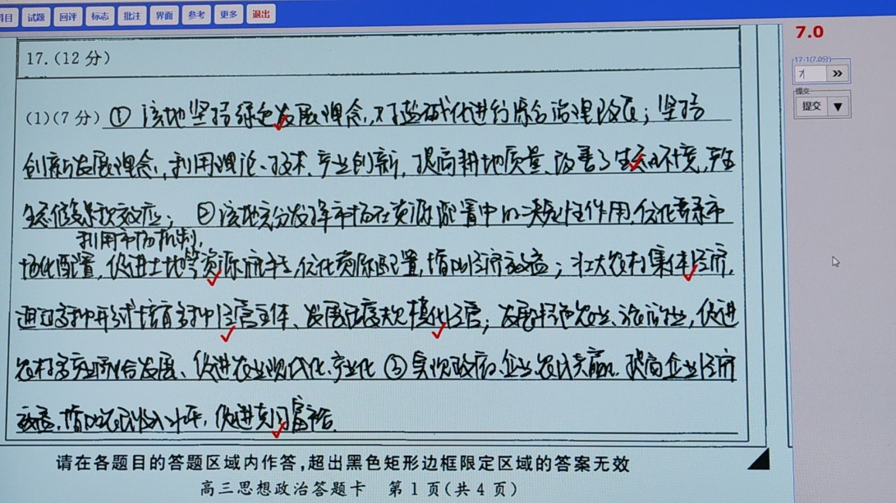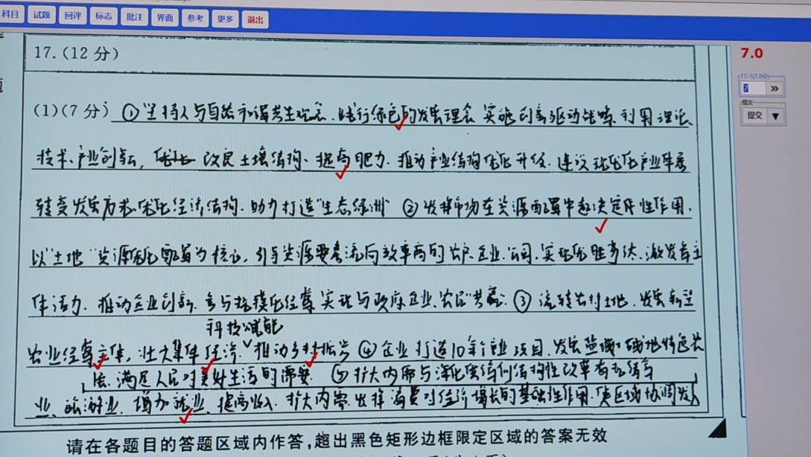
典型错误答卷 | 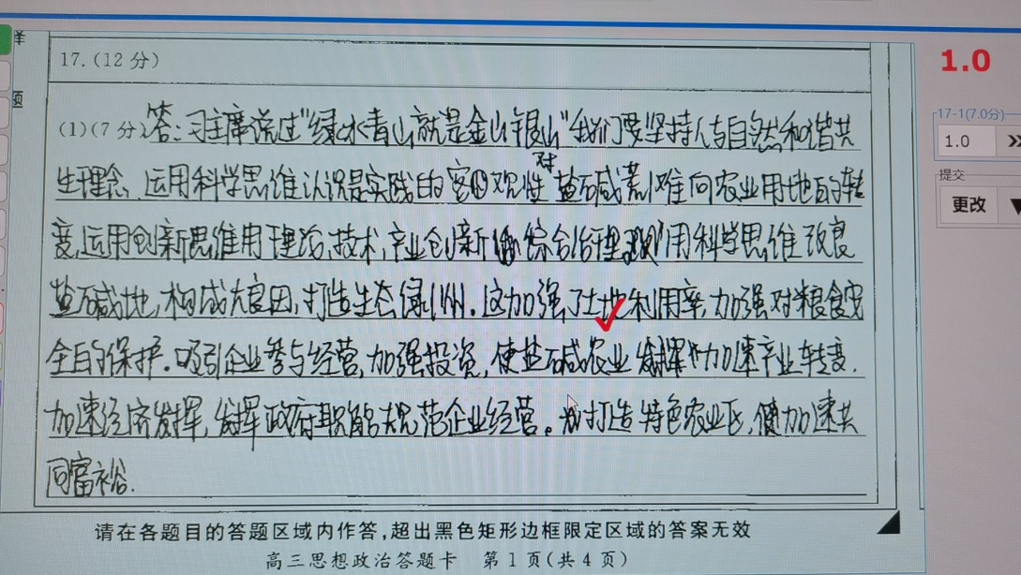  模块选择错误。

